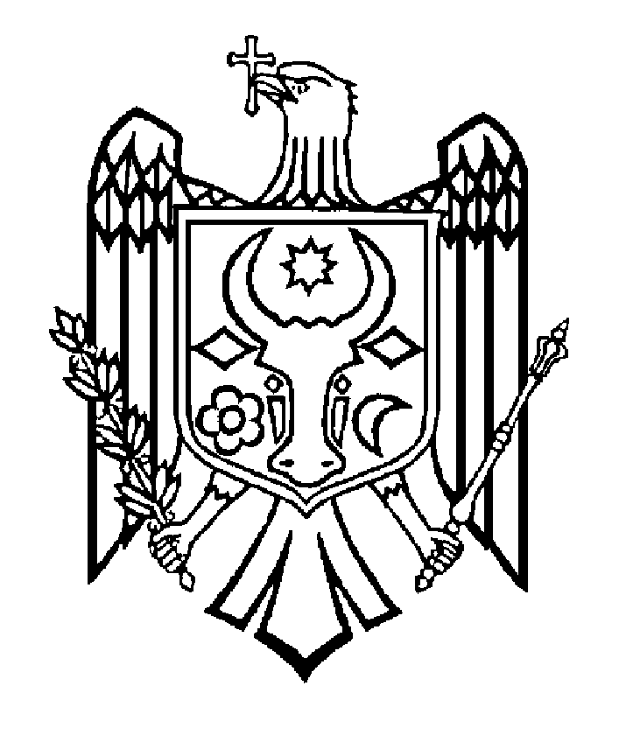
Proiect

GUVERNUL REPUBLICII MOLDOVA

HOTĂRÂRE nr. ____

din 2023
Chișinău

Pentru modificarea Hotărârii Guvernului nr. 26/2022 cu privire la aprobarea Planului Individual de Acțiuni al Parteneriatului Republica Moldova – NATO pentru anii 2022-2023
------------------------------------------------------------

Guvernul HOTĂRĂȘTE:

1. Hotărârea Guvernului nr. 26/2022 cu privire la aprobarea Planului Individual de Acțiuni al Parteneriatului Republica Moldova – NATO pentru anii 2022-2023 (Monitorul Oficial al Republicii Moldova, 2022, Nr. 40-44 art. 83) se modifică după cum urmează:

- În cuprinsul hotărârii, inclusiv în titlu, textul ”2022-2023” se substituie cu textul ”2022-2024”.

- În documentul din anexă, inclusiv în titlu și partea II, coloana ”Termene de executare”, peste tot textul ”2022-2023” se substituie cu textul ”2022-2024”. De asemenea, anul ”2023” se substituie cu ”2024”.

2. Prezenta hotărâre intră în vigoare la data publicării în Monitorul Oficial al Republicii Moldova.

Prim-ministru DORIN RECEAN

Contrasemnează:

Viceprim-ministru,
ministrul afacerilor externe
și integrării europene Nicolae POPESCU

Ministrul apărării Anatolie Nosatîi

Ministrul finanțelor Petru Rotaru

Ministrul justiției Veronica Mihailov-Moraru

